1. Установлена Ubuntu 22.04
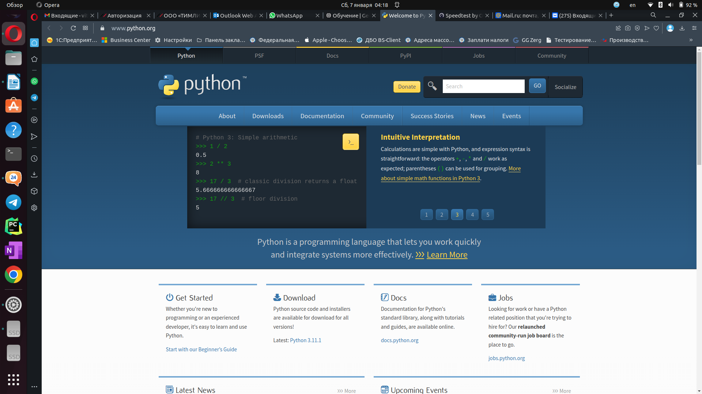
2. Активация виртуального окружения:
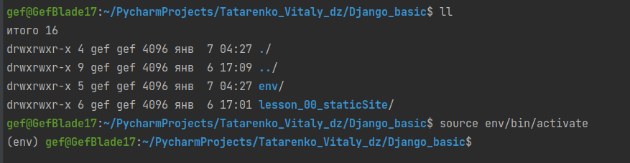
3. Запуск http сервера:
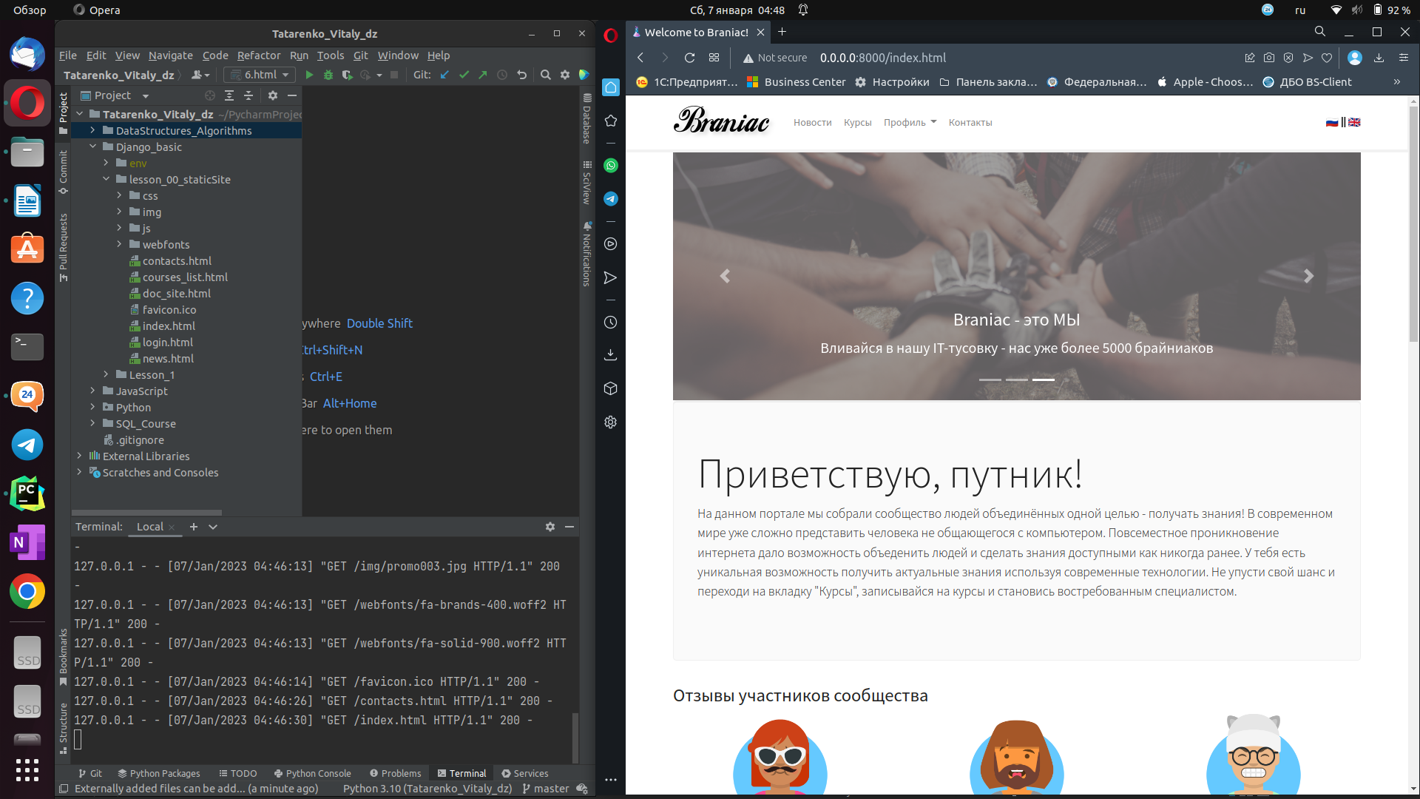
4. Ссылка с параметрами:
1) URL-путь с двумя или тремя вложениями;
2) несколько GET-параметров;
3) идентификатор якоря.

https://pro.rbc.ru/demo/63aecf0a9a794705a93737ee?from=from_main_15&utm_source=rbc.ru&utm_medium=inhouse_media&utm_campaign=lines&utm_content=63aecf0a9a794705a93737ee&utm_term=10.4Z_noauth#:~:text=%D1%81%D1%87%D0%B8%D1%82%D0%B0%D0%B5%D1%82%D1%81%D1%8F%20%D0%BF%D0%BE%D0%B7%D0%B8%D1%82%D0%B8%D0%B2%D0%BD%D1%8B%D0%BC%20%D0%B4%D1%80%D0%B0%D0%B9%D0%B2%D0%B5%D1%80%D0%BE%D0%BC%20%D0%B4%D0%BB%D1%8F%20%D0%B7%D0%BE%D0%BB%D0%BE%D1%82%D0%B0%2C%20%D0%B8%20%D0%BF%D0%B0%D0%B4%D0%B5%D0%BD%D0%B8%D1%8F%20%D0%BC%D0%B8%D1%80%D0%BE%D0%B2%D1%8B%D1%85%20%D0%B8%D0%BD%D0%B4%D0%B5%D0%BA%D1%81%D0%BE%D0%B2%20(S%26P%20500%20%D0%BF%D0%BE%D1%82%D0%B5%D1%80%D1%8F%D0%BB

